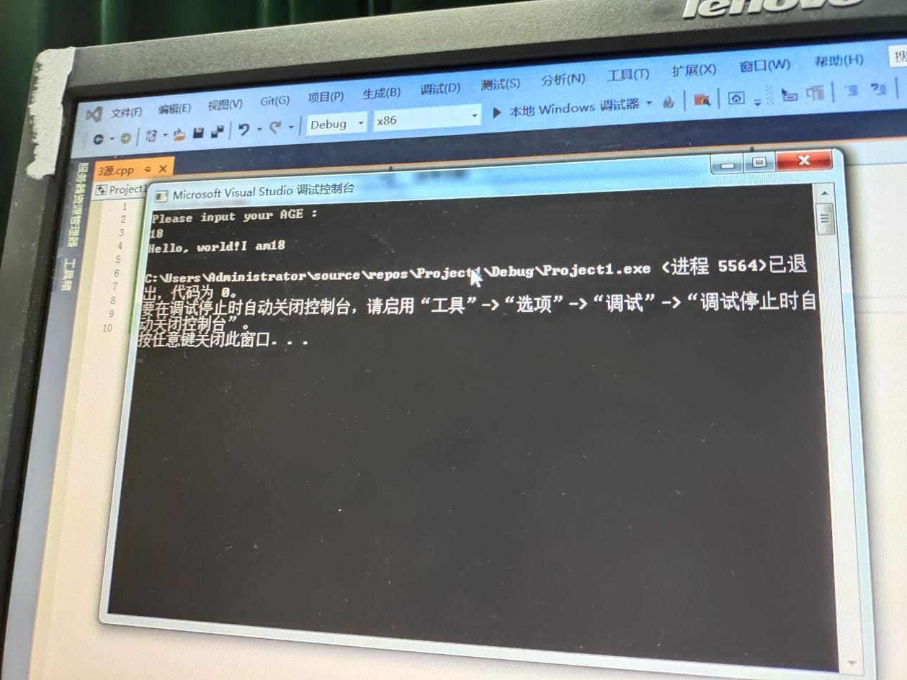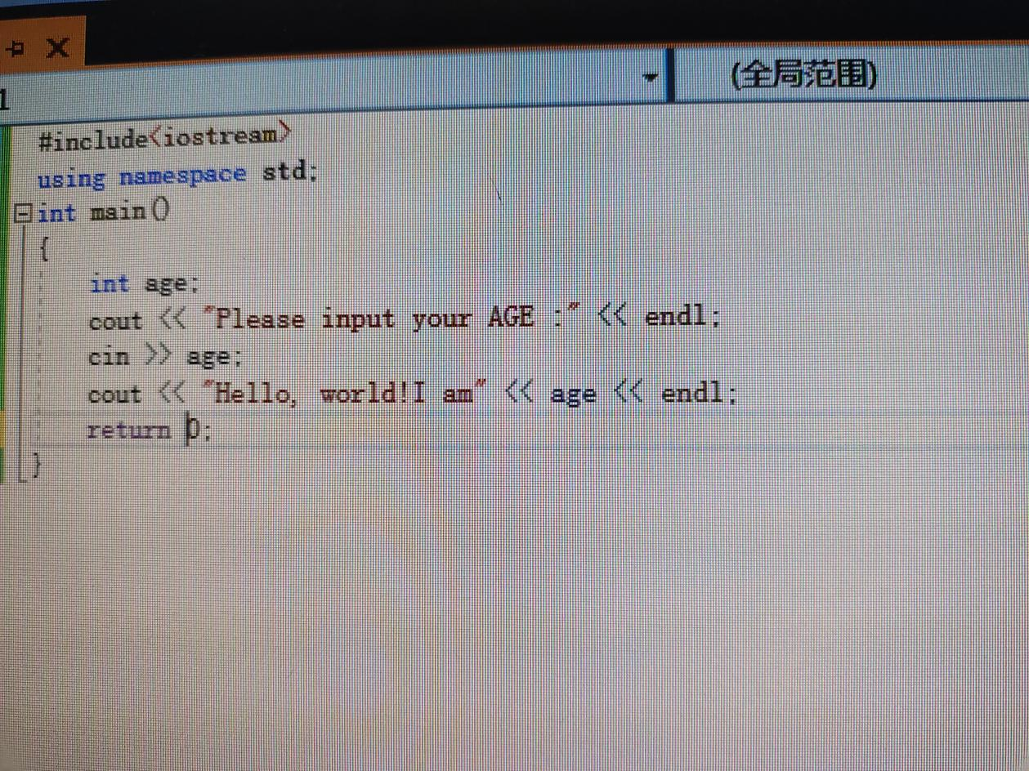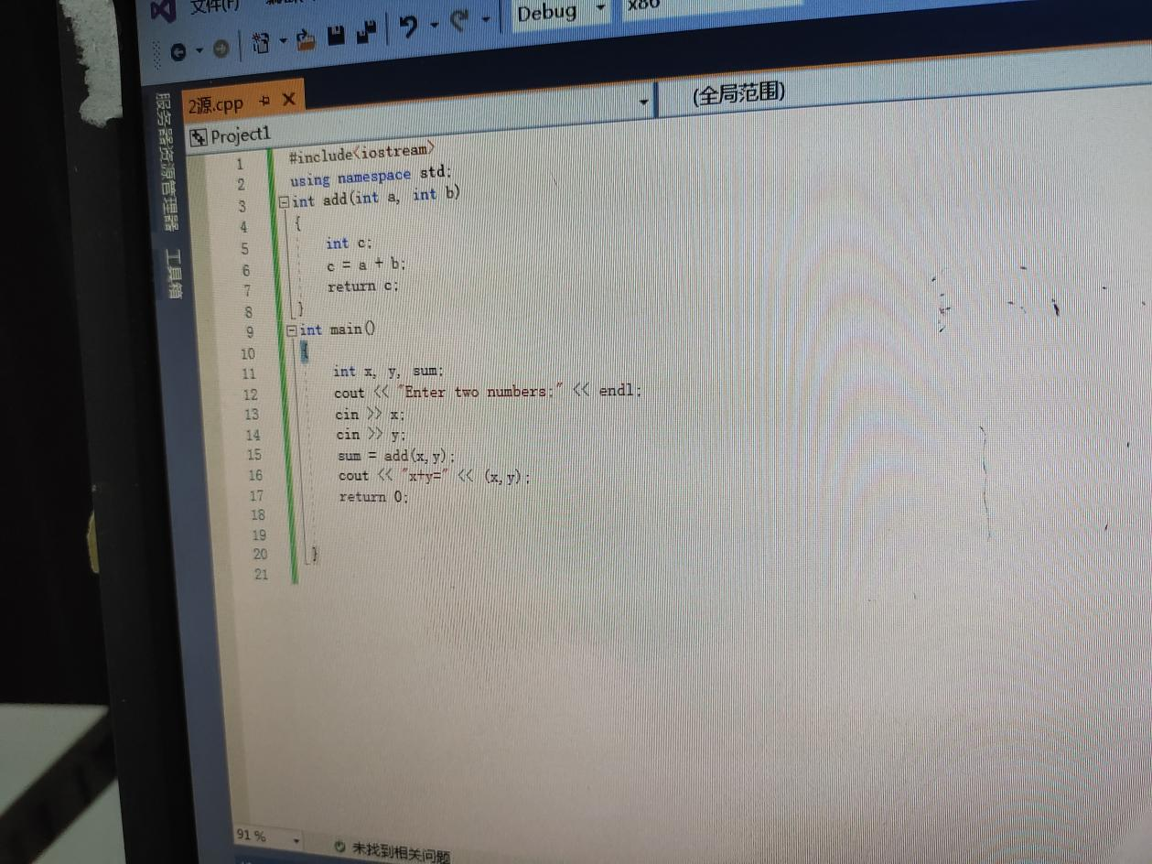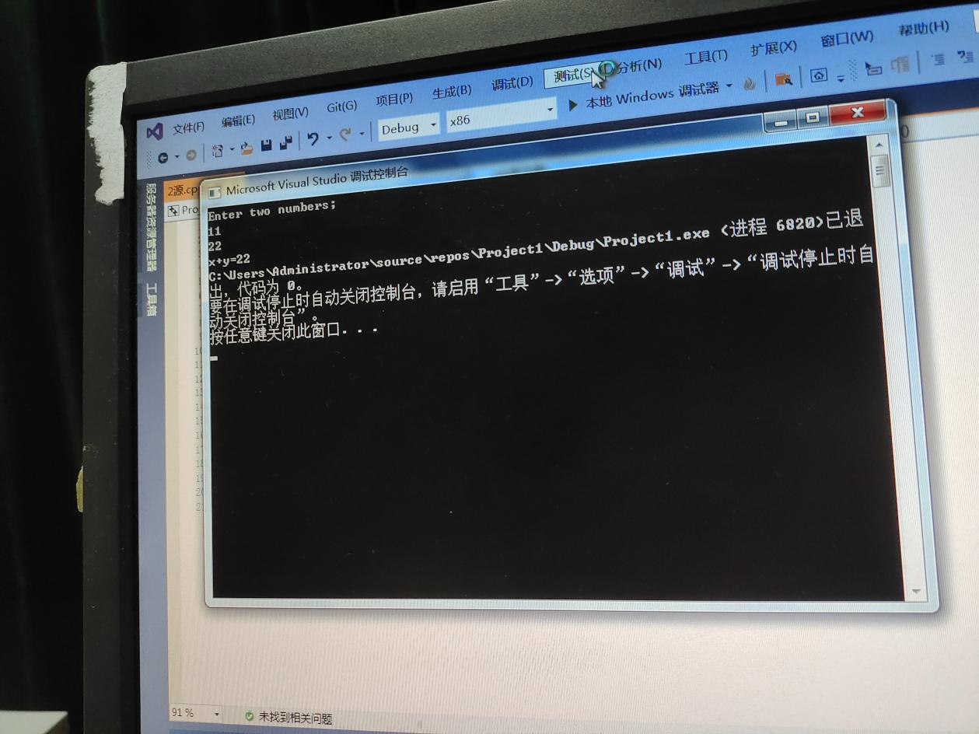  
实验目的  
熟悉VS2017的集成开发环境  
学会使用VS2017编辑、编译、连接和运行C++程序的方法  
初步了解C++源程序的基本结构，学会使用简单的输入输出操作  
  
实验内容  
编辑、编译、连接和运行属于自己的helloworld程序；  
编译部分程序，改正所出现的错误信息，并写出输出结果。

Copyright IMG_2562021-2099 YutongWei. All rights reserved